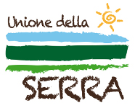
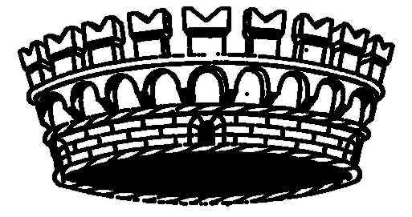


COMUNE DI BUROLO
Unione della Serra
Città Metropolitana di Torino
Via Asilo n. 38 – 10010 BUROLO
Tel. 0125-57136 – Fax 0125-577301
e-mail: info@comune.burolo.to.it
PEC: protocollo@pec.comuneburolo.it
P.IVA 01976030013

Si comunica ai partecipanti alla camminata da Burolo a Torrazzo, di Domenica 09/09/2018, rientrante nella Manifestazione “ GIORNATE della SERRA “ che il ritrovo sarà presso la Chiesa Romanica di S. Maria Maddalena in località Maddalena, alle ore 8 !
Si consiglia ai partecipanti di dotarsi di calzature e abbigliamento comodo e adeguato.
A Torrazzo l’ Amministrazione Comunale, accoglierà i partecipanti con una colazione di benvenuto!
Mentre sul percorso di rientro, l’ aperitivo sarà offerto dalla famiglia Pascuzzo- Cervino presso la “ Cascina Granda “

Un cordiale invito a partecipare!

L’amministrazione Comunale

